Stadtverwaltung · Postfach 11 50 · 61101 Bad Vilbel |  | Dezernat I

Pressesprecher

Büro des Bürgermeisters
 |  | Ansprechpartner / in | Lisa Harth
 |  | Telefon | 06101 602-204
 |  | Telefax | 06101 602-353
 |  | E-Mail | lisa.harth@bad-vilbel.de
 |  | Besucheranschrift | Am Sonnenplatz 1

Datum und Zeichen Ihres Schreibens | Aktenzeichen | Datum
 |  | 12. Mai 2026

Pressemitteilung

Goldene Ehrennadel für Hubertus Orth
Auszeichnung für jahrzehntelanges außergewöhnliches Engagement im Judosport
Eine besondere Ehrung wurde Hubertus „Hubi“ Orth zuteil. Für sein herausragendes und langjähriges ehrenamtliches Engagement wurde ihm die goldene Ehrennadel der Stadt Bad Vilbel verliehen. Das ist die höchste Auszeichnung, die Bad Vilbel für Verdienste um das Gemeinwohl vergibt.
Hubertus Orth ist seit 25 Jahren Mitglied im SV Fun-Ball Dortelweil und prägt seit über zwei Jahrzehnten maßgeblich die Judoabteilung des Vereins – organisatorisch, sportlich und vor allem menschlich. Nachdem er im Jahr 2004 zunächst kommissarisch die Leitung übernahm, wurde er 2006 offiziell zum Abteilungsleiter Judo gewählt. Dieses Amt übt er seitdem ununterbrochen aus, wobei „ausüben“ seinem Engagement kaum gerecht wird. Orth lebt seine Aufgabe mit außergewöhnlicher Hingabe.
Die goldene Ehrennadel würdigt Menschen, die sich in besonderer Weise für das Gemeinwohl einsetzen. Sie steht für langjähriges Engagement, Vorbildfunktion, Verlässlichkeit und Herzblut. Das sind Eigenschaften, die Hubertus Orth in besonderem Maße verkörpert.
Neben seinem ehrenamtlichen Einsatz meistert Orth auch privat und beruflich ein enormes Pensum: Als Vollzeitbeschäftigter, Vater, Großvater, Partner und unterstützender Sohn eines pflegebedürftigen Vaters engagiert er sich unermüdlich für den Verein. Darüber hinaus ist er Trainer, aktiver Sportler und übernimmt bei Bedarf sogar organisatorische Zusatzaufgaben wie die Hausmeistervertretung.
Die von ihm geleitete Judoabteilung zählt heute über 100 Sportlerinnen und Sportler im Alter von fünf bis 70 Jahren. Besonders im Kinderbereich ist das Interesse groß und die Wartelisten entsprechend lang. Trotz zunehmender Herausforderungen, insbesondere bei der Gewinnung von Trainerinnen und Trainern, gelingt es der Abteilung immer wieder, neue Mitglieder aufzunehmen. Die positive Entwicklung sowie der starke Zusammenhalt innerhalb der Abteilung sind nicht zuletzt ein Verdienst von Hubertus Orths engagierter und integrativer Führung.
„Sie sind ein Glücksfall für Ihren Verein, für den Judosport und für unsere Stadt“, sagte Erster Stadtrat Bastian Zander in der Laudatio. Mit großem Dank und Anerkennung wurde ihm die goldene Ehrennadel offiziell überreicht.
Die Stadt Bad Vilbel gratuliert herzlich zu dieser verdienten Auszeichnung und dankt Hubertus Orth für seinen unermüdlichen Einsatz im Dienste der Gemeinschaft.

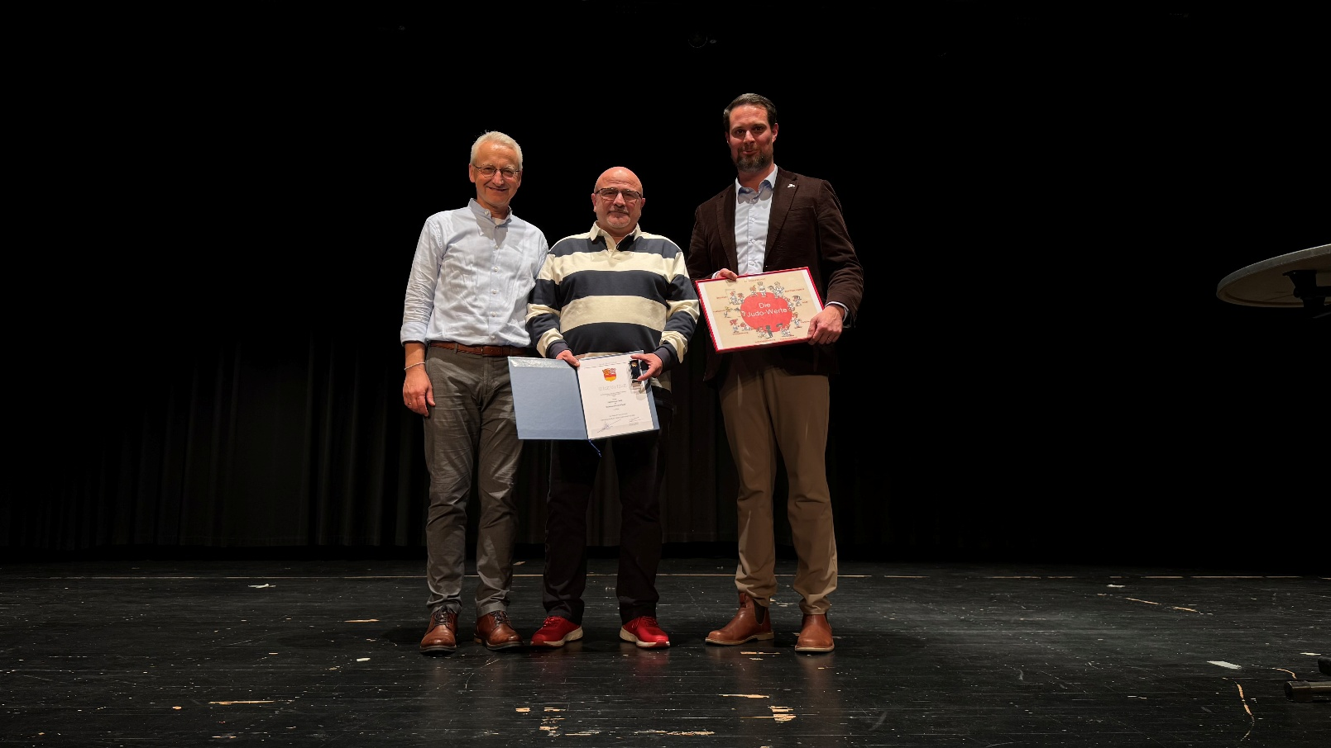
Bildunterschrift: Verleihung der goldenen Ehrennadel der Stadt Bad Vilbel, SV Fun-Ball Dortelweil e.V., 1. Vorsitzender, Stefan Kött, Abteilungsleiter Judo, Hubertus Orth, Erster Stadtrat Bastian Zander

